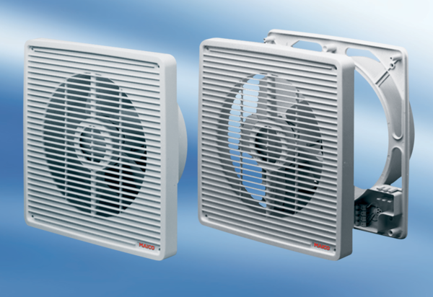Wandeinbauventilator ETR 25Verpackungseinheit: 1 StückSortiment: C
Artikelnummer: 0081.0505Hersteller: MAICO

